第二十届老年痴呆与认知障碍相关疾病学术大会通知
（第二轮）
（武汉，2026 年 10 月 16 日 - 19日）
随着全球人口老龄化加剧，衰老与痴呆相关疾病的发病率持续攀升，成为全球公共健康的重大挑战。近年来，衰老与痴呆的机制研究和新药研发取得了诸多突破性进展，特别是在神经退行性疾病的分子机制、精准医学、人工智能辅助诊疗等领域。为进一步推动该领域的学术交流与成果转化，由中国药理学会抗衰老与老年痴呆专业委员会主办，江汉大学和湖北省病理生理学会承办的“第二十届老年痴呆与认知障碍相关疾病学术大会”定于2026年10月 16 日- 19 日在湖北武汉召开。
本次大会以“衰老与痴呆基础研究、临床转化与人工智能的协同创新”为主题，聚焦衰老与痴呆的分子机制研究、创新药物研发、临床转化应用、脑机接口、人工智能及未来发展趋势，邀请国内外知名专家学者进行学术交流，分享最新研究成果和前沿进展。会议将设置大会主旨报告、专题论坛、青年学者论坛等多个学术交流环节，诚邀广大科研人员、临床医生、企业代表及研究生踊跃参会。
一、大会组织
1. 组织机构
主办单位：中国药理学会抗衰老与老年痴呆专业委员会
承办单位：江汉大学
湖北省病理生理学会
2. 组织委员会
大会主席：张兰
大会执行主席：王小川 舒细记
大会秘书长：夏亦元
3. 学术委员会（按姓氏拼音排序）
艾静，毕丹蕾，柴智，常红，常福厚，陈刚，陈乃宏，程肖蕊，楚世峰，崔亮，崔德华，戴甲培，董立羚，董宪喆，杜怡峰，方芳，高峰，高健美，郜丹，龚其海，官志忠，郭鹏，赫荣乔，洪浩，洪伟，侯雪芹，纪勇，贾建军，贾龙飞，兰嘉琦，雷鹏，李菲，李玮，李颖，李春阳，李伟荣，刘强，刘缨，刘永，刘彩燕，刘雁勇，罗焕敏，罗婉君，毛晨晖，聂晶，彭英，彭丹涛，齐晓岚，申勇，施炯，孙安阳，孙争宇，谭兰，唐 毅，唐婧姝，唐苏苏，汪琛玮，汪海涛，王超，王刚，王建枝，王璐，王盼，王奇，王蓉，王华丽，王健辉，王小川，王晓良，王月华，文磊，吴逢波，武力勇，武美娜，肖世富，肖卫忠，肖玉良，邢怡，邢东明，徐颖，徐运，徐江平，徐世军，闫明，杨光，杨莹，杨静玉，杨为民，叶克强，于莹，岳玲，战丽彬，张静，张阔，张兰，张汉霆，张新卿，张应玖，张颖冬，张占军，张樟进，章海燕，赵威，肇玉明，钟春玖，周卫东，周文霞，朱爱琴，朱依谆，邹莉波
二、大会主题
衰老与痴呆基础研究、临床转化与人工智能的协同创新
三、时间地点
时间：2026年 10 月 16 日- 19 日
地点：湖北武汉，天河机场皇冠假日及假日酒店
四、大会日程
（一）会议日程总览
日期 | 时间 | 日程安排 | 地点
10.16 | 14:00-21:00 | 报到 | 主楼大厅签到处
10.16 | 13:30-17:30 | 青年学者报告-A | 基础专场
 | 13:30-17:30 | 青年学者报告-B | 临床专场
10.17 | 8:30-12:00 | 开幕式与主旨报告 | 主会场
10.17 | 12:00-14:00 | 壁报展示 | 待定
10.17 | 13:30-17:30 | 衰老与痴呆的基础研究 | 分会场1
10.17 | 13:30-17:30 | 临床研究及药物治疗 | 分会场2
10.17 | 19:30-21:30 | 专委会工作会议 | 待定
10.18 | 8:30-12:00 | 新药研发与转化医学 | 分会场3
10.18 | 8:30-12:00 | 脑机接口与人工智能 | 分会场4
10.18 | 14:00-17:30 | 参观 | 待定
10.19 | 7:00-12:00 | 离会 | 主楼大厅签到处
（二）详细会议日程（待定）
五、大会征文、壁报展示及青年论坛
（一）征文要求
1. 征文范围
尚未公开发表或未在国内大型学术会议上报告过的研究论文、综述、摘要、壁报均可投稿。录用论文将在《中国药理通讯》刊出。
2. 征文内容及格式
摘要500-1000字，包括：题目（宋体 小四号 加粗 居中）、作者（宋体 五号 居中，英文摘要作者的姓名用全拼或英文，姓前名后，姓全部大写，如LIU Dehua）、单位（宋体 五号 居中，包括单位名称，单位所在省、市和邮编）、结构式摘要（包括目的、方法、结果和结论，不附图表，宋体小四号1.5倍行距）、关键词（3~5个）、基金资助[基金来源（基金编号）]和通讯作者（姓名+电子邮箱）；综述不需要结构式摘要，要求为报道性摘要。请摘要最后写明第一作者联系手机号，便于编辑部统稿时与作者联系。
3. 投稿方式
请将征文以word形式（A4页面）发送至E-mail：xyy@jhun.edu.cn；投稿联系人：夏亦元；联系电话：19972191886。征文截止日期：2026年9月30日。
（二）壁报展示与青年论坛
本次大会设置壁报展示和青年论坛模块，欢迎青年学者踊跃报名参加，有意参加壁报展示或青年报告人员请在所提交的摘要题目后注明“参加壁报展示”或“参加青年论坛”字样。
- 壁报展示
壁报要求：自行打印海报，标准尺寸为0.8×1.8米，竖版
- 青年报告
论坛时间：2026年10月16日，13:30-17:30
报告要求：准备10分钟的中/英文PPT，3-5分钟点评答疑时间
青年学者论坛日程见后续通知。您可在10月16日前将准备好的PPT发送至会务组邮箱（xyy@jhun.edu.cn），或者携带U盘，提前到对应会议室拷贝。
六、注册缴费
1. 注册费标准
参会代表 | 1800元
学生代表 | 1200元
企业代表 | 2600元
（1）会议注册费包含会议期间参加所有学术会议、午餐与晚餐、会议资料(大会期间所有相关的学术资料)的费用，参会人员的交通费及住宿费自理，会议不安排接送站。
（2）博士后、住院医师、实验室技师不属于学生范畴。
（3）会议中不得散发任何广告和宣传资料，为了保护知识产权，未经允许不得随意对报告内容拍照、录像，请文明参会，遵守科学道德规范。
2. 收款账号信息
请参会人员将会议注册费汇至下面指定账户，汇款时请备注：“参会人姓名
＋AD会议”。(请保存缴费凭证以便上传二维码信息)
账户名称：中国药理学会
开户银行：中国建设银行北京市花园路支行
银行账号：11001028500056011795
3. 注意事项
若多人合并缴纳会议注册费，请务必在汇款备注中写全每位参会人姓名，以便会务组进行人数和金额的登记、核对。
- 大会注册
会议注册费由中国药理学会开具增值税电子普通发票。完成缴费后可扫码填写发票信息，并请在留言处注明“参会人姓名＋AD会议”（与缴费时备注栏信息一致）。请注意填写的信息网络保留仅48小时（节假日除外），如48小时后未收到发票，请先确认提供的邮箱地址是否正确畅通；可再次填写提交发票信息。


（扫码注册）

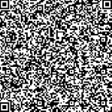
（扫码开具发票）

七、住宿交通
1. 住宿办理
本次会议不统一安排住宿，会务组提供协议酒店供与会人员参考，请自行预订，住宿费用自理。因10月份为当地旅游旺季，酒店客房较为紧张，建议尽早安排。订房流程如下：
- 酒店信息：
酒店名称：武汉天河机场皇冠假日及假日酒店
酒店地址：湖北省武汉市黄陂区机场大道天河机场T2航站楼旅客服务综合体（两家酒店均在同一栋楼无需分开办理）
房型与价格：
五星：皇冠假日高级房型（大床或双床）450元/间/晚，含早餐
四星：假日酒店高级房型（大床或双床）350元/间/晚，含早餐
- 预定方式：
电话预定：酒店电话027-59321111（转预订部），报“药理学会”享参会专属价格。
微信预定：扫描下方二维码，联系酒店对接人肖经理18271420061（微信同号），预留参会客房。


2. 交通指南
武汉天河机场皇冠假日及假日酒店坐落于武汉天河机场旅客综合服务体，导航搜索武汉天河机场皇冠假日酒店，根据指引，即可到达酒店。以下为不同到达站交通路线：
（1）天河机场✈
T2航站楼：1层7号门出，步行至8号门，过马路即达酒店。
T3航站楼：2层A到达口旁步行640米至T2航站楼，或出示酒店预定信息乘坐接驳车到T2航站楼2层1号门下车，步行至T2航站楼2层3号门，过马路即达酒店。
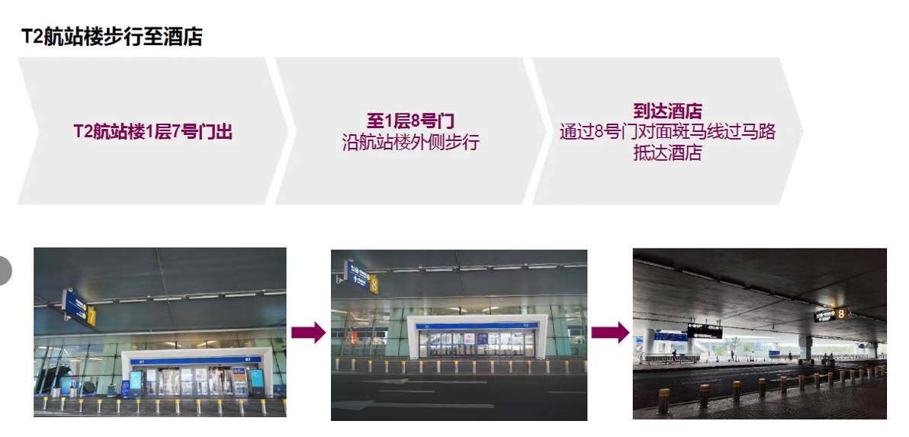
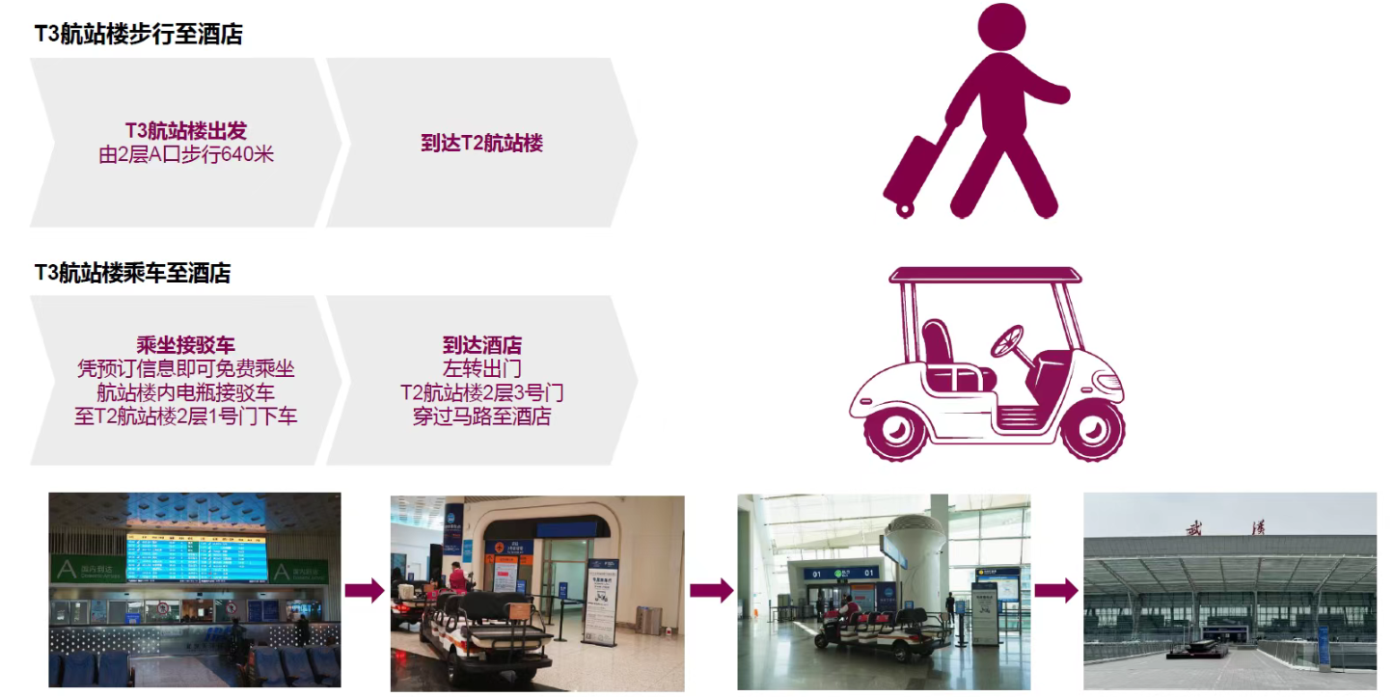

（2）武汉火车站🚉
地铁🚇4号线（柏林方向），在洪山广场站下车→站内换乘地铁🚇2号线（天河机场方向）乘坐至天河机场站，再按天河机场站酒店路线指引抵达酒店。
（3）武昌火车站🚉
地铁🚇4号线（武汉火车站方向），于中南路站下车→站内换乘地铁🚇2号线（天河机场方向 ）乘坐至天河机场站，再按天河机场站酒店路线指引抵达酒店。
（4）汉口火车站🚉
地铁🚇2号线（天河机场方向 ）直达终点站天河机场站，再按天河机场站酒店路线指引抵达酒店。
☆天河机场站酒店路线指引：
从2号线天河机场站B口出，步行至T3航站楼12号门，乘坐空港三路免费接驳车到T2航站楼7号门下车，步行至T2航站楼8号门，过马路即达酒店。
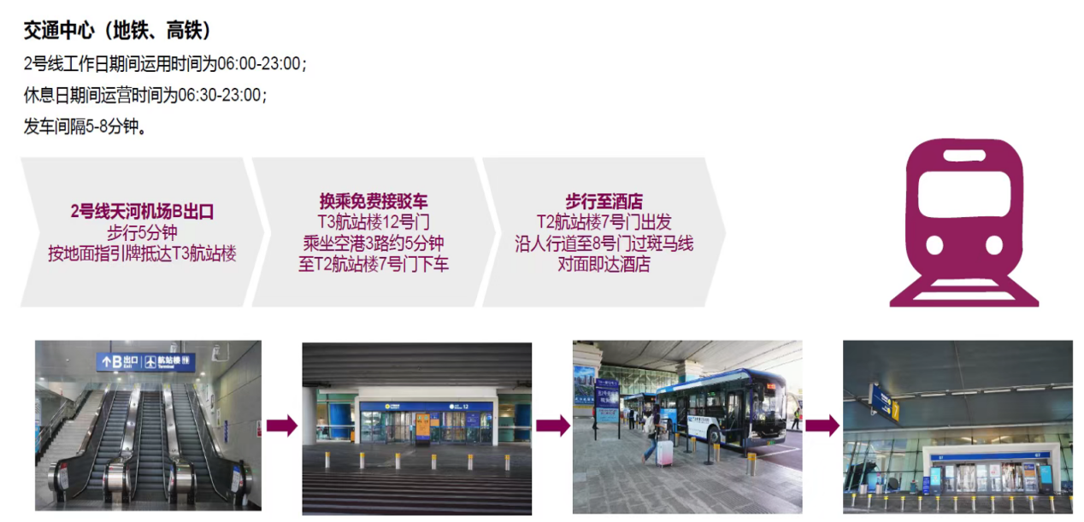
（5）自驾出行停车🚗
从机场高速收费站出口入机场北大道，沿T2环线至分叉口左行，到酒店P2地下停车场入口。
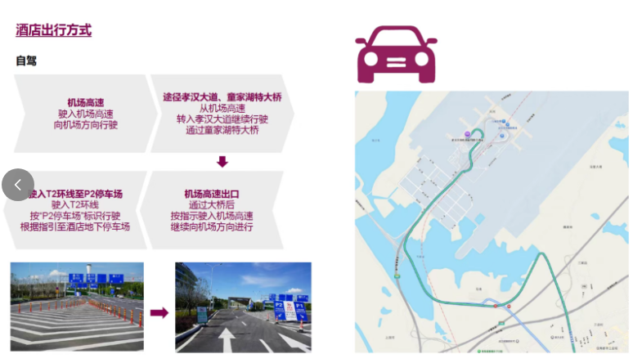

八、组委会联系方式
会务总负责人：夏亦元
联系电话：19972191886
电子邮件：xyy@jhun.edu.cn

会务联系人：胡松
联系电话：18971685061
电子邮件：husong@jhun.edu.cn
会务联系人：柯丹
联系电话：13971335597
电子邮件：kedan@mail.hust.edu.cn
财务联系人：桂玉然
联系电话：15337125825
电子邮件：guiyuran@jhun.edu.cn

中国药理学会抗衰老与老年痴呆专业委员会
2026年8月19日

